

web de venta animales exoticos

Proyecto fin de grado



[Fecha]

Juan villegas muñoz

Juan.villegasm21@gmail.com



Contenido

3. Resumen. 3

4. Introducción. 5

5. Objetivos y características del proyecto. 7

6. Finalidad. 9

7. Medios materiales usados. 11

7.1. Especificaciones de hardware. 11

7.2. XAMPP. 12

7.3. Prestashop. 15

7.4. PHP. 17

7.5. HTML5. 18

7.6. CSS. 21

7.7. Visual Studio Code. 22

7.8. GitHub. 23

8. Planificación del proyecto. 25

8.1. ¿Por qué Prestashop? 25

8.2. Instalación. 26

8.3. Creación página y logo. 28

8.4. Creación empleados. 29

8.5. Transportistas. 32

8.6. Pagos 33

8.7. Clientes. 35

8.8. Copias de seguridad. 37

8.9. Productos. 39

8.10. Agregar productos. 42

8.11. Recomendaciones SEO 46

8.12. Desarrollo front. 48

8.13. Estrategias de marketing. 56

9. Fase de pruebas 59

10. Conclusiones y trabajos futuros o posibles mejoras. 61

11. Referencias bibliográficas 63

# 3. Resumen.

En este proyecto vamos a realizar una página web para una empresa familiar de venta de mascotas y comida para mascotas. En ella los usuarios pueden entrar, ver todo tipo de productos o animales disponibles en el momento y adquirirlos, todo ello puede hacerlo registrándose en la web como usuarios registrados si lo desean o como simplemente meros compradores anónimos, por supuesto también contamos con un tipo de usuario llamado Advanced, los cuales disfrutarían de un % de descuento en la gran mayoría de productos. Estos usuarios serian subido a esta categoría bajo el criterio del dueño de la página web.

En la web, los productos disponen de opiniones que pueden dejar los usuarios sobre los artículos comprados o la calidad de estos, así como por supuesto opiniones respecto a el trato recibido.

Por supuesto la idea de este proyecto es hacer una página no solo que se dedique a la venta de comida o artículos para animales sino abarcar un mercado que también se encuentra en pleno auge como sería el de los animales exóticos, para ello creare una página simple y sencilla para todo tipo de usuarios con facilidades de pago y segura de la manera más rápida posible.

Son varias empresas dedicadas a este sector las que lideran las ventas en nuestro país como son Tiendanimal o Kiwoko.



*Imágenes de principales competidores*

# 4. Introducción.

La venta de animales o artículos para estos está siendo uno de las mayores tendencias en nuestros días, muchas familias tienes mascotas como perros, gatos, pájaros e incluso animales exóticos como son hurones, camaleones, etc.

Por eso vamos a crear una página web dedicada, no solo a los articulos y alimentación relacionados con ellos, sino, además, a algo que nos diferenciara de los demás, la venta de animales exóticos, como es el caso de los geckos, saurios, serpientes e incluso insectos, como arañas, tarántulas, mantis.

Este es un mundo con un gran auge de mercado ya que muchos son los que se deciden a tener un camaleón o una serpiente hoy día, o incluso quien no ha visto las tortugas de tierra, con sus terrarios, por eso en Darpalis vamos a intentar abarcar todo este nicho de mercado mediante nuestra web para poder darle salida y tener un gran número de ventas.

# 5. Objetivos y características del proyecto.

El objetivo principal será crear una web para poder realizar ventas por internet de todos nuestros productos, así como productos de otros proveedores. Por supuesto vamos a usar un CMS para poder tener una gestión de los productos y proveedores sencilla y practica para configurarla a nuestros usuarios para que sea entendible por estos y puedan gestionarla sin la mayor dificultad posible con un menú avanzado.

En ella vamos a tener varias cuentas:

En primer lugar, la cuenta de administración, la cual será la que manejará el desarrollador que seré yo en este caso, con la totalidad de los permisos activos, en ella podremos manejar módulos del CMS, instalarlos, desinstalarlos, así como modificarlos mediante código.

En segundo lugar vamos a contar con la cuenta de encargado de la tienda, esta cuenta tendrá la mayoría de los accesos habilitados, quitando la parte de frontend de la tienda así como los módulos o la gestión de administración de módulos, se encargara principalmente de todos los aspectos de la tienda en cuanto a vender, transporte, productos, gestión de pedidos, redes sociales y casi la totalidad de los permisos y vistas del CMS pero sin llegar a poder eliminar algunas cosas para evitar posibles negligencias por su parte.

En tercer lugar, contamos con Gestor de tienda, este su cometido será ser la mano derecha del encargado, tendrá muchos de los permisos de este, pero con algunas limitaciones a la hora de modificar o cambiar productos o respecto a las redes sociales, así como bloqueo casi total a la eliminación o modificación de algunos aspectos de la tienda.

En cuarto lugar, podemos destacar el vendedor de la tienda, este tiene acceso a todo lo relacionado con los productos o categorías, así como a las ventas, pero solo con permisos de vista o muy pocos respecto a modificación, su rol simplemente será el de resolver posibles dudas de clientes, así como la preparación de pedidos o gestión de estos meramente.

En quinto lugar, podemos tenemos al relaciones públicas de la tienda, este tiene acceso a todo lo relacionado con clientes o cuentas, tanto ver, modificar como eliminar así como también tiene permitido ver todo lo relacionado con los pedidos o ventas, pero únicamente vista denegando los permisos de modificado o borrado de esto por si fuese necesario consultar alguna información para algún cliente pero no el borrado de estos artículos, también tiene habilitado la creación de mensajes por defecto a enviar o cambiar estos dependiendo de las ofertas.

En último lugar, y podría decirse que este sería casi la parte más importante de nuestra web se encuentra la cuenta de SEO, esta tiene permisos de modificar y crear solamente pero en cualquier apartado de la tienda para que todo lo creado por parte nuestra y pedido por el cliente pueda ser modificado para un mejor posicionamiento en internet y publicidad por parte de esta, en caso de necesitar crear o modificar cualquiera de estos apartados así como de necesitar otros módulos de nuestro CMS, este apartado tiene también habilitadas las opciones de instalar o modificar algunos módulos instalado, así como permisos para añadir en caso de que lo creyese oportuno pero nunca la opción de desinstalar o borrar contenido de nuestra web, esa opción debería ser consultada con el creador de la web o con el propietario de la tienda.

# 6. Finalidad.

La finalidad de nuestro proyecto será la creación y puesta en marcha de una página web para la venta de animales, a la vez que artículos o alimentación para estos, así como la venta de terrarios o cualquier tipo de luz necesaria para estos animales exóticos, los cuales serán nuestra singularidad frente a nuestros competidores, mientras que creamos un entorno de administración para los usuarios finales que sea fácil, sencillo y cómodo sin la necesidad de grandes conocimientos en programación por su parte para poder llevar a cabo, no solo la gestión de esta web sino también el seguimiento o monitoreo de ella por su parte, por supuesto con el objetivo de tener el máximo posible de beneficios.

# 7. Medios materiales usados.

En esta sección vamos a proceder a explicar los medios de hardware y software que hemos utilizado para desarrollar este proyecto.

## 7.1. Especificaciones de hardware.

En nuestro proyecto vamos a usar dos ordenadores diferentes uno de sobremesa y un portátil.

En lo que respecta al sobremesa sus especificaciones son las siguientes:

|  |  |
| --- | --- |
| **Especificaciones del sobremesa** | |
| **Procesador** | Intel(R) Core (TM) i7-4770 CPU @ 3.40GHz 3.40 GHz |
| **RAM instalada** | 8,0 GB |
| **Tipo de sistema** | Sistema operativo de 64 bits, procesador basado en x64 |
| **Edición** | Windows 10 Pro |
| **Almacenamiento** | 225 SSD unidad principal + 1TB unidad secundaria |
| **Tarjeta gráfica** | NVIDIA GeForce GTX 950 |

Para el portátil las especificaciones serían las siguientes:

|  |  |
| --- | --- |
| **Especificaciones del portátil** | |
| **Procesador** | Intel(R) Core(TM) i5-3337U CPU @ 1.80GHz 1.80 GHz |
| **RAM instalada** | 4,0 GB |
| **Tipo de sistema** | Sistema operativo de 64 bits, procesador basado en x64 |
| **Edición** | Windows 10 Home single |
| **Almacenamiento** | 225 SSD unidad principal |
| **Tarjeta gráfica** | NVIDIA GeForce GT 710M |

Con esto ya tendríamos todas las características del hardware que iríamos a usar en todo nuestro proyecto y ahora pasaríamos a explicar todo el software.

## 7.2. XAMPP.



*Imagen logotipo XAMPP*

Xampp es una abreviatura donde “X” significa multiplataforma, “A” significa Apache, “M” significa “MYSQL” y las dos “P” significan PHP y Perl, respectivamente.

Es un paquete de código abierto de soluciones web que incluye la distribución de Apache para muchos servidores y ejecutables de línea de comandos, junto con módulos como el servidor Apache, MariaDB, PHP y Perl.

Xampp ayuda a un servidor o host local a probar tu sitio web y tus clientes a través de computadoras y portátiles antes de lanzarlo al servidor principal.

Xampp te ayudará a realizar diferentes pruebas en sitios web, en un servidor local. Es simplemente una serie de herramientas que te permitirán desarrollar PHP como prueba en tu host. Debes descargarlo e instalarlo en tu computadora.

Un servidor local es un software que puedes instalar en tu computadora para poder ejecutar lenguajes de programación. Existen varios tipos de servidor local. La elección de uno u otro depende de su lenguaje de programación.También puede depender del software que desees utilizar y de su sistema operativo. Xampp, LAMP, WAMP son algunos ejemplos de servidores locales. Xampp es elegida mayoritariamente por su facilidad de uso y su compatibilidad con varios sistemas operativos.

Xampp es un software que te permite crear un servidor local en tu computadora. De hecho, para crear todos los sitios web dinámicos, necesitas un lugar para almacenar tus datos. Por lo tanto, el servidor es un ordenador físico o virtual que puedes utilizar para este fin.

Al instalar, habrá una opción para seleccionar si deseas ejecutar Apache y MTSQL como servicios. Si lo eliges, Apache y MYSQL se iniciarán en el arranque del sistema, lo que puede no ser necesario si tu computadora tiene pocos recursos de memoria o si no estás desarrollando PHP con frecuencia puedes cambiar esta configuración después de la instalación, si así lo deseas.

Para iniciar Apache y MYSQL ve a la ubicación donde instalaste Xampp y haz doble clic al “Panel de Control”. Se abrirá una pantalla con varios botones. Aquí es donde debes activar Apache y MYSQL.

Cuando Xampp está abierto, se muestra el ícono a la derecha de la barra de tareas, en el lugar de las extensiones instaladas. Al hacer clic en ese icono, se mostrará u ocultará el panel de control de Xampp. Para salir de Xampp, haz clic en el botón “Salir en el Panel de control” de Xampp.

Una vez que hayas iniciado Apache en el panel de control, escribe: http://localhost en tu navegador web. Esto te brindará una página web que enumera los detalles relacionados con Xampp.

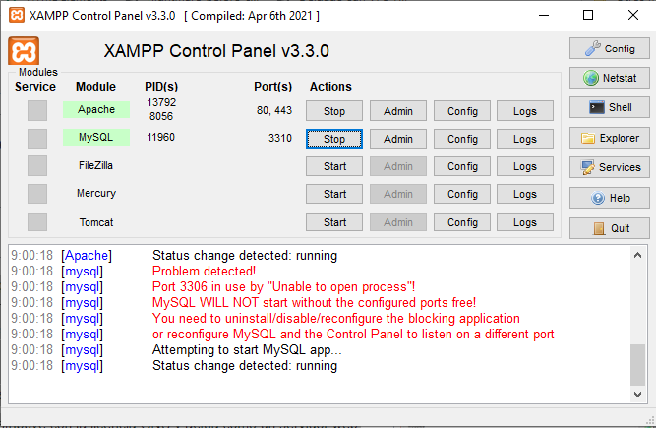

*Imagen de mi configuración XAMPP.*

## 7.3. Prestashop.



*Imagen logotipo Prestashop*

**Prestashop es una plataforma gratuita de código abierto** diseñada específicamente para **crear y administrar comercios electrónicos**. En concreto, **Prestashop es un CMS** (Content Management System), es decir, un sistema de gestión de contenidos web como lo son, por ejemplo, WordPress, Joomla o Magento.

Prestashop funciona a través de un **sistema modular**, por lo que, una vez que se crean las secciones básicas de la tienda, se pueden añadir funciones adicionales como, por ejemplo: nuevos métodos de pago, mejoras gráficas o sistemas de promoción de productos y de seguimiento de los usuarios. Este **sistema por módulos** lo hace bastante intuitivo, versátil y fácil de utilizar.

Igor Schlumberger y Bruno Lévêque lanzaron Prestashop en 2007 con la idea de hacer que las tiendas online fuesen más accesibles y fáciles de crear. A diferencia de los CMS más genéricos, este se concibió como **una solución para aquellos que quisieran crear y administrar una tienda online**, ya fuese pequeña o grande. En 2014, la plataforma obtuvo el reconocimiento como [**mejor solución de comercio electrónico para empresas**](https://www.cmscritic.com/2014-best-ecommerce-solution-for-enterprise/) y [**mejor CMS**](https://www.cmscritic.com/the-winner-of-the-2014-peoples-choice-cms-award-for-best-ecommerce-solution-for-smb/) de comercio electrónico para pymes.

Actualmente, Prestashop es el motor de más de [300 000 comercios electrónicos](https://trends.builtwith.com/shop/PrestaShop) de todo el mundo. Entre [l**as empresas que lo utilizan**](https://www.prestashop.com/it/esempi?) para sus comercios electrónicos, podemos encontrar a Danone, Huygens y Bobbies.

## 7.4. PHP.



*Imagen logotipo PHP*

PHP (acrónimo recursivo de PHP: Hypertext Preprocessor) es un lenguaje de código abierto muy popular especialmente adecuado para el desarrollo web y que puede ser incrustado en HTML.

En lugar de usar muchos comandos para mostrar HTML (como en C o en Perl), las páginas de PHP contienen HTML con código incrustado que hace "algo" (en este caso, mostrar "¡Hola, soy un script de PHP!). El código de PHP está encerrado entre las [etiquetas especiales de comienzo y final <?php y ?>](https://www.php.net/manual/es/language.basic-syntax.phpmode.php) que permiten entrar y salir del "modo PHP".

Lo que distingue a PHP de algo del lado del cliente como JavaScript es que el código es ejecutado en el servidor, generando HTML y enviándolo al cliente. El cliente recibirá el resultado de ejecutar el script, aunque no se sabrá el código subyacente que era. El servidor web puede ser configurado incluso para que procese todos los ficheros HTML con PHP, por lo que no hay manera de que los usuarios puedan saber qué se tiene debajo de la manga.

Lo mejor de utilizar PHP es su extrema simplicidad para el principiante, pero a su vez ofrece muchas características avanzadas para los programadores profesionales. No sienta miedo de leer la larga lista de características de PHP. En unas pocas horas podrá empezar a escribir sus primeros scripts, aunque el desarrollo de PHP está centrado en la programación de scripts del lado del servidor, se puede utilizar para muchas otras cosas.

Actualmente la versión con la que trabajamos es la 8 aunque en nuestro caso por problemas con Prestashop hemos usado la versión 7.4.

## 7.5. HTML5.



*Imagen logotipo HTML5*

**HTML** (Lenguaje de Marcas de Hipertexto, del inglés HyperText Markup Language) es el componente más básico de la Web. Define el significado y la estructura del contenido web. Además de HTML, generalmente se utilizan otras tecnologías para describir la apariencia/presentación de una página web ([CSS](https://developer.mozilla.org/es/docs/Web/CSS)) o la funcionalidad/comportamiento ([JavaScript](https://developer.mozilla.org/es/docs/Web/JavaScript)).

"Hipertexto" hace referencia a los enlaces que conectan páginas web entre sí, ya sea dentro de un único sitio web o entre sitios web. Los enlaces son un aspecto fundamental de la Web. Al subir contenido a Internet y vincularlo a las páginas creadas por otras personas, te conviertes en un participante activo en la «World Wide Web» (Red Informática Mundial). HTML utiliza "marcas" para etiquetar texto, imágenes y otro contenido para mostrarlo en un navegador Web. Las  marcas HTML incluyen "elementos" especiales como [<head>](https://developer.mozilla.org/es/docs/Web/HTML/Element/head), [<title>](https://developer.mozilla.org/es/docs/Web/HTML/Element/title), [<body>](https://developer.mozilla.org/es/docs/Web/HTML/Element/body), [<header>](https://developer.mozilla.org/es/docs/Web/HTML/Element/header), [<footer>](https://developer.mozilla.org/es/docs/Web/HTML/Element/footer), [<article>](https://developer.mozilla.org/es/docs/Web/HTML/Element/article), [<section>](https://developer.mozilla.org/es/docs/Web/HTML/Element/section), [<p>](https://developer.mozilla.org/es/docs/Web/HTML/Element/p), [<div>](https://developer.mozilla.org/es/docs/Web/HTML/Element/div), [<span>](https://developer.mozilla.org/es/docs/Web/HTML/Element/span), [<img>](https://developer.mozilla.org/es/docs/Web/HTML/Element/img), [<aside>](https://developer.mozilla.org/es/docs/Web/HTML/Element/aside), [<audio>](https://developer.mozilla.org/es/docs/Web/HTML/Element/audio), [<canvas>](https://developer.mozilla.org/es/docs/Web/HTML/Element/canvas), [<datalist>](https://developer.mozilla.org/es/docs/Web/HTML/Element/datalist), [<details>](https://developer.mozilla.org/es/docs/Web/HTML/Element/details), [<embed>](https://developer.mozilla.org/es/docs/Web/HTML/Element/embed), [<nav>](https://developer.mozilla.org/es/docs/Web/HTML/Element/nav), [<output> (en-US)](https://developer.mozilla.org/en-US/docs/Web/HTML/Element/output), [<progress>](https://developer.mozilla.org/es/docs/Web/HTML/Element/progress), [<video>](https://developer.mozilla.org/es/docs/Web/HTML/Element/video), [<ul>](https://developer.mozilla.org/es/docs/Web/HTML/Element/ul), [<ol>](https://developer.mozilla.org/es/docs/Web/HTML/Element/ol), [<li>](https://developer.mozilla.org/es/docs/Web/HTML/Element/li) y muchos otros.

Un elemento HTML se distingue de otro texto en un documento mediante "etiquetas", que consisten en el nombre del elemento rodeado por "<" y ">". El nombre de un elemento dentro de una etiqueta no distingue entre mayúsculas y minúsculas. Es decir, se puede escribir en mayúsculas, minúsculas o una mezcla. Por ejemplo, la etiqueta <title> se puede escribir como <Title>, <TITLE> o de cualquier otra forma.

No podemos hablar de HTML sin hablar de World Wide Web —comúnmente conocida como **WWW**, **W3**, o **la Web**— es un sistema interconectado de páginas web públicas accesibles a través de [Internet](https://developer.mozilla.org/es/docs/Glossary/Internet) (art. en inglés). La Web no es lo mismo que el Internet: la Web es una de las muchas aplicaciones construidas sobre Internet.

Tim Berners-Lee propuso la arquitectura de lo que es conocido como la World Wide Web. Él creó el primer servidor web ([server (en-US)](https://developer.mozilla.org/en-US/docs/Glossary/Server)) (art. en inglés), el primer navegador de internet ([browser](https://developer.mozilla.org/es/docs/Glossary/Browser)) (art. en inglés), y la primera página web, en su computadora del laboratorio de investigación de física del CERN en 1990. En 1991, anunció su creación en el grupo de noticias alt.hypertext, marcando con esto el momento en que la Web se hizo pública.

El sistema que nosotros conocemos hoy como "la Web" tiene varios componentes:

* El protocolo [HTTP](https://developer.mozilla.org/es/docs/Glossary/HTTP) (art. en inglés) dirige las transferencias de datos entre el servidor y el cliente.
* Para acceder a un componente de la Web, el cliente proporciona un único identificador universal, llamado [URL](https://developer.mozilla.org/es/docs/Glossary/URL) por sus siglas en inglés de Localizador Uniforme de Recursos (Uniform Resource Locator) o [URI](https://developer.mozilla.org/es/docs/Glossary/URI) por sus siglas en inglés de Identificador Uniforme de Recursos (Uniform Resource Identifier) (formalmente llamado UDI por sus siglas en inglés de Identificador Universal de Documentos (Universal Document Identifier)).
* [HTML](https://developer.mozilla.org/es/docs/Glossary/HTML) por sus siglas en inglés de Lenguaje de Marcas de Hipertexto (Hypertext Markup Language) es el formato más común para publicar documentos web.

Enlazar, o conectar recursos a través de [hyperlinks](https://developer.mozilla.org/es/docs/Glossary/Hyperlink) (hiperligas o hiperenlaces) (art. en inglés), es un concepto que define la Web, contribuyendo a su identidad como una colección de documentos conectados.

Tan pronto como inventó la Web, Tim Berners-Lee fundó el Consorcio de la World Wide Web ([W3C (en-US)](https://developer.mozilla.org/en-US/docs/Glossary/W3C) World Wide Web Consortium) (art. en inglés) para estandarizar y desarrollar el futuro de la Web. Este consorcio está compuesto por los principales grupos de interés de la Web, como son los desarrolladores de navegadores de internet, entidades de gobierno, investigadores, y universidades. Su misión incluye la educación y la superación.

## 7.6. CSS.



*Imagen logotipo CSS*

Antes de comenzar, debes tener claro un concepto clave: una página web es realmente**un documento de texto**. En dicho documento se escribe **código HTML**, con el que sé que crea el contenido de una web. Por otro lado, existe el **código CSS**, que unido al código HTML permite darle forma, color, posición (y otras características visuales) a una página.

En resumen, se trata de un idioma como podría ser el inglés o el alemán, que los navegadores web como **Chrome** o **Firefox** conocen y pueden entender. Nuestro objetivo como diseñadores y programadores web es precisamente ese: **aprender el idioma**.

Las siglas **CSS** (Cascading Style Sheets) significan «Hojas de estilo en cascada» y parten de un concepto simple pero muy potente: aplicar **estilos** (colores, formas, márgenes, etc..) a uno o varios documentos (generalmente documentos HTML, páginas webs) de forma masiva. Se le denomina estilos **en cascada** porque se aplican de arriba a abajo (siguiendo un patrón denominado **herencia** que trataremos más adelante) y en el caso de existir ambigüedad, se siguen una serie de normas para resolverla.

La idea de CSS es la de utilizar el concepto de **separación de presentación y contenido**, intentando que los documentos HTML incluyan sólo información y datos, relativos al significado de la información a transmitir (el contenido), y todos los aspectos relacionados con el estilo (diseño, colores, formas, etc..) se encuentren en un documento CSS independiente (la presentación).De esta forma, se puede unificar todo lo relativo al diseño visual en un solo documento CSS, y con ello, varias ventajas:

* Si necesitamos hacer modificaciones visuales lo hacemos en un sólo lugar. No necesitamos editar todo el HTML en cuestión por separado.
* Se reduce la duplicación de estilos en diferentes lugares, por lo que es más fácil de organizar y hacer cambios. Además, al final la información a transmitir es considerablemente menor (las páginas se descargan más rápido).
* Es más fácil crear versiones diferentes de presentación para otros tipos de dispositivos: Tablet, smartphones o dispositivos móviles, etc.

## 7.7. Visual Studio Code.



*Imagen logotipo Visual Studio Code.*

Visual Studio Code es un [editor de código fuente](https://es.wikipedia.org/wiki/Editor_de_c%C3%B3digo_fuente) desarrollado por [Microsoft](https://es.wikipedia.org/wiki/Microsoft) para [Windows](https://es.wikipedia.org/wiki/Microsoft_Windows), [Linux](https://es.wikipedia.org/wiki/Linux), [macOS](https://es.wikipedia.org/wiki/MacOS) y [Web](https://es.wikipedia.org/wiki/World_Wide_Web). Incluye soporte para la [depuración](https://es.wikipedia.org/wiki/Depuraci%C3%B3n_de_programas), control integrado de [Git](https://es.wikipedia.org/wiki/Git), resaltado de sintaxis, finalización inteligente de código, [fragmentos](https://es.wikipedia.org/wiki/Snippet) y refactorización de código. También es personalizable, por lo que los usuarios pueden cambiar el tema del editor, los atajos de teclado y las preferencias. Es gratuito y de [código abierto](https://es.wikipedia.org/wiki/C%C3%B3digo_abierto),[1](https://es.wikipedia.org/wiki/Visual_Studio_Code#cite_note-ars-opensource-1)​[2](https://es.wikipedia.org/wiki/Visual_Studio_Code#cite_note-TechCrunch-2)​ aunque la descarga oficial está bajo [software privativo](https://es.wikipedia.org/wiki/Software_privativo) e incluye características personalizadas por [Microsoft](https://es.wikipedia.org/wiki/Microsoft).

Visual Studio Code se basa en [Electron](https://es.wikipedia.org/wiki/Electron_(software)" \o "Electron (software)), un *framework* que se utiliza para implementar [Chromium](https://es.wikipedia.org/wiki/Chromium_(navegador)" \o "Chromium (navegador)) y [Node.js](https://es.wikipedia.org/wiki/Node.js) como aplicaciones para escritorio, que se ejecuta en el motor de diseño Blink. Aunque utiliza el *framework* Electron, el software no usa [Atom](https://es.wikipedia.org/wiki/Atom_(editor_de_textos)" \o "Atom (editor de textos)) y en su lugar emplea el mismo componente editor (Monaco) utilizado en Visual Studio Team Services (anteriormente llamado Visual Studio Online).

## 7.8. GitHub.



*Imagen logotipo GitHub*

Github es un portal creado para alojar el código de las aplicaciones de cualquier desarrollador, y que fue comprada por Microsoft [en junio del 2018](https://www.xataka.com/aplicaciones/oficial-microsoft-compra-github-7-500-millones-dolares). La plataforma está creada para que **los desarrolladores suban el código de sus aplicaciones y herramientas**, y que como usuario no sólo puedas descargarte la aplicación, sino también entrar a su perfil para leer sobre ella o colaborar con su desarrollo.

Como su nombre indica, la web utiliza el sistema de control de versiones Git diseñado por [Linus Torvalds](https://www.xataka.com/preview-main/219296/d48f7c92ccc696c85361158ae4ac26f8). Un sistema de gestión de versiones es ese con el que**los desarrolladores pueden administrar su proyecto**, ordenando el código de cada una de las nuevas versiones que sacan de sus aplicaciones para evitar confusiones. Así, al tener copias de cada una de las versiones de su aplicación, no se perderán los estados anteriores cuando se va a actualizar.

Así pues, Git es uno de estos sistemas de control, que permite comparar el código de un archivo **para ver las diferencias entre las versiones**, restaurar versiones antiguas si algo sale mal, y fusionar los cambios de distintas versiones. También permite trabajar con distintas ramas de un proyecto, como la de desarrollo para meter nuevas funciones al programa o la de producción para depurar los bugs.

Las principales características de la plataforma es que ofrece las mejores características de este tipo de servicios sin perder la simplicidad, y es **una de las más utilizadas del mundo** por los desarrolladores. Es multiplataforma, y tiene multitud de interfaces de usuario.

Así pues, Github es **un portal para gestionar las aplicaciones que utilizan el sistema Git**. Además de permitirte mirar el código y descargarte las diferentes versiones de una aplicación, la plataforma también hace las veces de red social conectando desarrolladores con usuarios para que estos puedan colaborar mejorando la aplicación.

# 8. Planificación del proyecto.

## 8.1. ¿Por qué Prestashop?

¿Por qué elegimos Prestashop? Esta es la pregunta principal que nos hicimos al principio de comenzar con este proyecto, después de documentarnos llegamos a varias conclusiones.

En primer lugar, por la facilidad de uso, ya que este contiene un backend, el cual es relativamente fácil acostumbrarse, así como una curva de aprendizaje mucho más pronunciada que WordPress.

Otro punto a tener en cuenta es su capacidad de Personalización, este no era un punto a su favor, pues necesitábamos grandes habilidades técnicas y una vez metidos de cabeza en el proyecto nos dimos cuenta que gran parte de las extensiones de este son de pago.

Por otro lado, tenemos el punto de la calidad de comunidad y su documentación, con la documentación prestada por Prestashop, así como su foro, resulta sencillo en un principio resolver dudas, pero en cuanto profundizamos más en el tema, nos damos cuenta de que no tanta gente la apoya, por ejemplo, encontramos muchos más cursos sobre crear temas propios en Wordpress tanto en inglés como en español que en Prestashop.

El siguiente punto que veríamos seria las especificaciones del SEO, aquí veríamos como tiene limitaciones de base como la imposibilidad de generar URL’s amigables sin comprar una extensión.

Otro punto a tener en cuenta es que la escalabilidad de este está pensada para tiendas online medianas y grandes que en algún momento requerirán una multi-tienda, esto es algo que nos dimos cuenta cuando estábamos ya terminando de desarrollar nuestro proyecto.

En cuanto a costes, una vez avanzados en el proyecto vimos que resulta bastante caro, la mayoría de las extensiones son de pago, las funciones importantes no suelen estar incluidas, etc.

En los pros y contras de Prestashop nos encontramos que en los pros tenemos que mucha de su personalización es mediante PHP, el checkout preconfigurado es una sola página y versión multi-idioma y opción de ventas internacionales con multi-tienda.

En cuanto a contras tenemos que Prestashop nos resulta bastante difícil al tener que realizar todo el código mediante Symphony sin dominar este lenguaje de programación, la mayoría de la documentación de creación de themes propios no se encuentra disponible en español o esta explicada con ideas claras de dominio de Symphony. además tiene muchas trabas a la hora de configurar o cambiar el código ya que muchas funciones importantes no están incluidas por defecto, o debemos de buscar varios módulos fuera de la sección de Prestashop debido a que este los incluye de pago siendo gratuitos en su sitio web, por lo que debemos de buscarlos e instalarlos nosotros mismos por estos motivos Prestashop no nos brinda muchas facilidades en el modo gratuito, la mayoría de cosas para poder realizar una tienda personalizable y diferente como temas o módulos están de pago.

## 8.2. Instalación.

Dicho todo esto, comenzamos a realizar una Web mediante Prestashop, para ello vamos a instalarlo en nuestro sistema operativo mediante nuestro servidor apache XAMP, para ello simplemente debemos de descargar los archivos y copiarlos en la carpeta de nuestro apache del Xampp en la htdocs, una vez realizado esto debemos proceder a su instalación, aquí topamos con uno de nuestros primeros problemas y es que Prestashop no se encuentra disponible para versiones superiores a la 7.4 de PHP así que para solucionarlo he procedido a la instalación de un Xampp que incluyese estas versiones de PHP, luego durante la instalación de Prestashop se nos han presentado otra serie de problemas, el siguiente ha sido que no teníamos habilitado en nuestro Xampp el extensión=intl para ello nos vamos a nuestro Xampp en apache pinchamos en config y abrimos nuestro php.init, dentro de él buscamos la línea extensión=intl y le quitamos los ; que tiene justo delante para así activarlo.

El siguiente de los problemas que nos encontramos es un warning que nos dice que

* Setting "**realpath_cache_size**" to e.g. "**5242880**" or "**5M**" in php.ini[*](http://localhost/Prestashop/install/index.php#phpini) may improve performance on Windows significantly in some cases.

Para solucionar este problema volvemos al archivo php.init y buscamos la línea **realpath_cache_size, para cambiarla de ;realpath_cache_size = 4096k a ;realpath_cache_size = 5M así como activarla borrando su ; de delante.**

**El siguiente problema que nos encontramos es el de:**

**Install and/or enable a PHP accelerator**

Para ello nos vamos a php.init y una vez allí buscamos **opcache, luego sustituimos las líneas por las siguientes; opcache.enable=1** por

**Zend_extension="php_opcache.dll"**

**opcache.enable=1**

y con todo esto ya tendríamos solucionados los primeros problemas que nos ha presentado la instalación de nuestro CMS.

Una vez instalado y solventados todos nuestros problemas procederemos a crear una página de prueba, esto lo hace al instalar el CMS por lo que una vez realizada deberemos borrarla para realizar una personalizada totalmente por nosotros, para ello debemos instalarlo un módulo de Prestashop llamado limpiar**,**  dicho modulo no se encuentra disponible en la selección de módulos de Prestashop, debido al mal uso por parte de los usuarios, por lo tanto debemos buscarlo en internet, una vez encontrado e instalado procedemos a hacer el borrado de toda la página inicial de prueba así como las bases de datos para proceder a realizar nosotros nuestras bases de datos necesarias.

## 8.3. Creación página y logo.

Primero de todo comenzaremos por la sección de Tema y logotipo, esta se encuentra en la sección de diseño, aquí únicamente tocaremos estas cosas pues posteriormente pasaremos a crear un diseño más o menos personalizado de nuestro tema clásico de Prestashop.

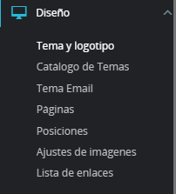

*Imagen de diseño en Prestashop*

En el incluiremos el logotipo de nuestra empresa, el logo para los correos electrónicos, así como nuestro favicon, una vez realizado nuestra web lucirá de la siguiente manera.

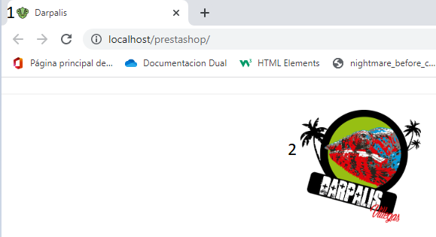

1. *Imagen de nuestro favicon . 2.imagen de nuestro logotipo.*

## 8.4. Creación empleados.

Ahora procederemos a la creación de empleados para ello nos vamos a nuestra sección de equipos en parámetros avanzados.

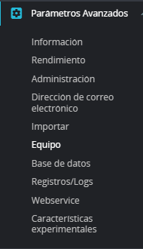

*Imagen parámetros avanzados en Prestashop.*

Aquí hemos creados los siguientes perfiles de usuarios.

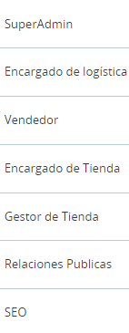

*Imagen de nuestros perfiles de usuarios.*

Para ello tan solo tenemos que pulsar sobre el botón de añadir un nuevo Perfil y le introducimos el nombre y lo creamos, una vez creado nos vamos a la pestaña de permisos, en ella nos muestra todos los permisos disponibles, aquí debemos ver qué tipo de perfil queremos y que permisos debemos darle, tenemos crear, modificar, borrar y todos. Dependiendo del tipo de perfil que queramos le daremos uno u otro, por supuesto para ver todas las opciones diferentes deberemos hacer uso de la documentación de Prestashop disponible en su página web.

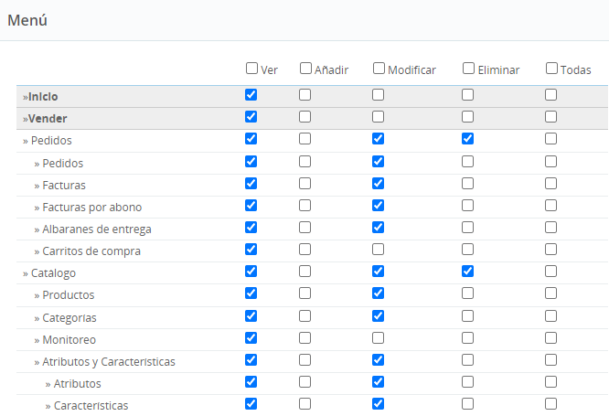

*Imagen de nuestro menú de permisos en Prestashop.*

## 8.5. Transportistas.

Ahora procederemos con la gestión de los transportistas para ello nos vamos a la sección transporte.

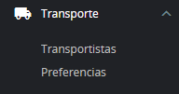

*Imagen de nuestro menú de transportista.*

Aquí tenemos todos los transportistas con los que trabajamos., en nuestro caso hemos configurado 3, el primero de ellos seria la recogida en tienda, el segundo GLS, y el tercero MRW, actualmente estamos trabajando más con GLS y tenemos una tarifa plana contratada con estos, pero en el tema de transporte de animales vivos deberemos contratar a MRW y por eso está configurado en nuestro CMS.

Si queremos añadir nuevos transportistas deberemos darle a añadir nuevos transportistas, una vez aquí se nos abrirá un menú con múltiples opciones avanzadas en la que podremos configurarle desde el precio de los envíos por medidas a incluso la media de velocidad de entrega de nuestros paquetes.

En la pestaña de preferencias podemos configurar los temas de manipulación, en el caso de que requiera un coste adicional esta preparación de envío o incluso la manipulación de estos, así como las opciones del transportista, orden en la web etc.

Nuestros métodos de envió a la hora de que nuestro cliente realice un pedido y se disponga a elegirlos quedaría de la siguiente manera.

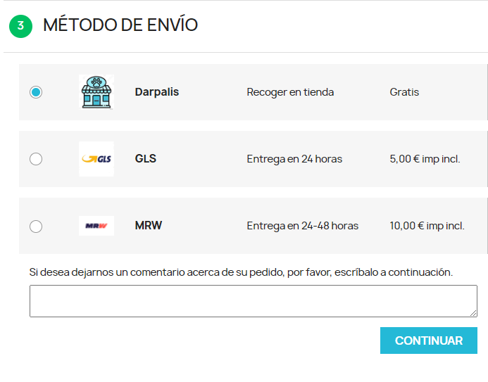

*Imagen de nuestros métodos de envíos.*

8.6. Pagos.

Ahora configuraremos la gestión de los métodos de pago, en esta sección Prestashop nos brinda de dos módulos muy interesantes como son el pago por transferencia bancaria o el pago por cheque, este último está un poco obsoleto hoy día, pero eso no es un problema pues vamos a modificar este módulo para que se convierta en un módulo de pago mediante Bizum y podamos gestionarlo desde el menú de pedidos con las mismas facilidades que nos brinda Prestashop para otro tipo de módulos.

Para proceder a configurarlo deberemos darle en datos de contacto y poner el nombre de la empresa y en dirección el número de teléfono, ahora debemos irnos a localización y a traducciones y elegir traducir los módulos instalados para que podamos cambiar la configuración a mostrar de este, una vez dentro vamos cogiendo todo lo que sea texto referente a cheque y vamos cambiando todos estos textos a nuestro intereses, en este caso sería a la configuración por Bizum, también debemos configurarnos correos que por defecto manda nuestro CMS a nuestros clientes una vez realizan un pedido y eligen el pago por Bizum, pues en ente correo el mensaje es pago por cheque al utilizar este módulo, así que buscamos este módulo y cambiamos todo el texto HTML del mensaje editándolo a nuestro gusto para que sea pago por Bizum, de igual manera nuestro cliente o empleado en la sección de pedido también vera el pago en espera por cheque esto es algo que debemos también cambiar para que muestre en espera de pago por Bizum, esto lo realizamos en la configuración del módulo de pedidos en la sección de gestión buscamos lo relacionado al cheque y editamos los textos TXT y HTML que necesitemos para ello y quedaría nuestra sección así como nuestra web de la siguiente manera.

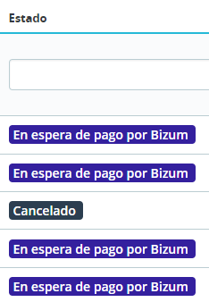

*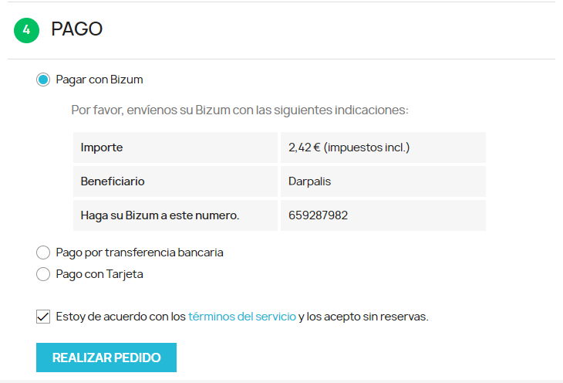imagen del estado de nuestros pagos imagen del menú de pago.*

Otra característica interesante serían los módulos de PayPal, el cual nos hemos descargado de la web de PayPal para instalarlo en nuestra web Prestashop, para su implementación y configuración, nuestro único inconveniente ha sido que para ello necesitamos una cuenta Busisness, la cual, no dispone aún nuestro cliente, pero hemos dejado todo el tema de configuración realizado para una vez este está disponible ponerls sin más complicación. Una web que permita el pago con PayPal hoy día es una web que da bastante confianza a nuestros clientes por lo tanto este es un módulo casi obligatorio en cualquier web.

Por otro lado tenemos el pago con tarjeta bancaria (crédito, débito), este tipo de pago lo vamos a configurar mediante el módulo de Redsys, Prestashop incluye este módulo pero nos cobra un pago por ello, así pues, para obtenerlo de forma gratuita vamos a irnos a la web de Redsys y descargarlo, al igual que con el módulo de PayPal, para así poder tenerlo en nuestra web de forma gratuita, aunque para su configuración deberemos tener al igual que con la cuenta Business de PayPal un CIF de nuestra empresa para configurar los pagos con nuestro banco, prestándonos este el servicio de gestión y seguridad de nuestra web mediante el cobro de comisiones, aunque con un poco de investigación hemos visto que el banco Sabadell ofrece una tarifa plana para empresas que no superan los 3000 euros de ingresos mensuales, algo que para el comienzo de nuestra empresa vendría muy bien.

## 8.7. Clientes.

Vamos a realizar ahora la configuración de los tipos de usuarios que tendremos en nuestra tienda web, para ello en primer lugar debemos dirigirnos a parámetros de la tienda y una vez aquí a ajustes sobre clientes.

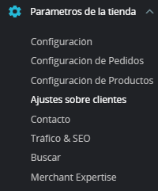

*Imagen menú de parámetros de la tienda en Prestashop.*

Una vez aquí tenemos los ajustes sobre los clientes, los grupos y los tratamientos sobre estos, en este caso concreto para nuestra web hemos decidido agregar un nuevo usuario en nuestra web, el *Advanced,* tenemos varios tipos de usuarios, los cuales procederemos a explicar.

En primer lugar, tenemos el usuario como visitante, como su propio nombre indica este está destinado solo a aquellos usuarios que únicamente han entrado en la página sin llegar a comprar.

En segundo lugar, tenemos a aquellos clientes que realizan una compra en nuestra tienda, pero sin llegar a registrarse, a estos le hemos dado el nombre de cliente.

En tercer lugar, tenemos a los clientes registrados, como su propio nombre indican estos son clientes que han decidido registrarse en nuestra tienda.

En último lugar tenemos a los clientes Advance, estos son un tipo de cliente Premium que nosotros podemos dar a nuestro antojo a aquellos clientes más fieles o los cuales consideremos merecedores de él, por supuesto este rango está reservado solo para clientes registrados e incluirá algún tipo de ventajas aún por decidir por el dueño de la tienda.

Si queremos agregar algún tipo de nuevo cliente, así como modificar los existentes podemos hacerlo desde las opciones avanzadas habilitadas para ello por nuestro CMS.

## 8.8. Copias de seguridad.

Pasaremos a hablar ahora de uno de los aspectos más importantes en nuestra página web y en todas las páginas web del mundo, las copias de seguridad, esto es algo que debemos tener en cuenta desde el mismo inicio del proyecto, no solo en su puesta en marcha.

En primer lugar, para realizar las copias de seguridad de la base de datos contamos con dos formas, el primero de ellos desde el panel de Prestashop, una vez en el deberemos irnos a la pestaña de parámetros avanzados y a base de datos.

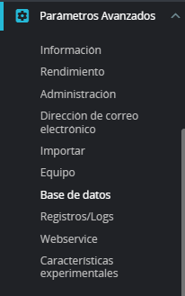

*Imagen parámetros avanzados en Prestashop.*

Una vez en el buscaremos la opción respaldar BD y en el pulsamos sobre hacer una copia de seguridad.

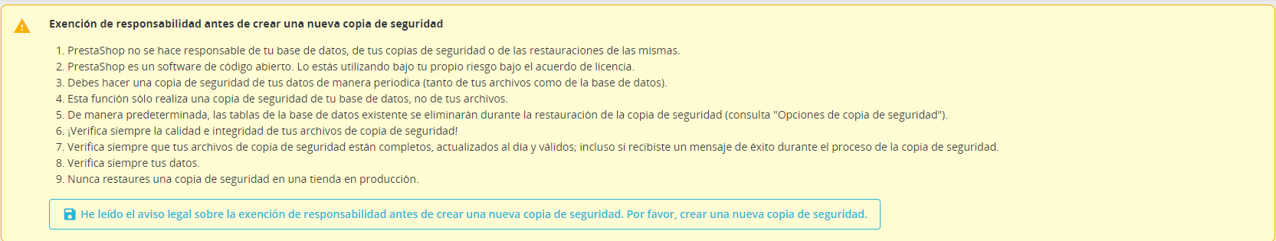

*Imagen para realizar copia de seguridad de la BBDD en Prestashop.*

Pero esta manera funciona siempre y cuando nuestro panel de control se encuentre 100% funcionando, en caso de que este se encuentre estropeado, roto o caído, deberemos irnos a nuestro gestor de bases de datos proporcionado por Xampp, en este caso a phpMyadmin, una vez en el buscamos nuestra base de datos y le damos a exportar y ya tenemos nuestra base de datos guardada.

A la hora de importarla tenemos un pequeño problema, si queremos importarla, nuestra base de datos debe de estar creada, ya que no nos la creara por defecto, por lo tanto, deberemos darle a crear base de datos con el mismo que la importada y una vez este creada le damos a exportar y tendremos nuestra base de datos correctamente actualizada.

Todo esto en lo que respecta a nuestra base de datos, en cuanto a la página web en total si queremos tener una copia de seguridad de esta deberemos irnos a nuestro repositorio y una vez en el buscar en la carpeta htdocs, dentro de esta debemos buscar nuestra carpeta llamada Prestashop y copiarla para así tener una copia de seguridad de todos nuestros archivos internos de este y poder restaurarla en caso de fallo.

## 8.9. Productos.

Pasaremos ahora a hablar del tema más importante en nuestra tienda web, lo que sería la gestión de nuestros productos, para ello debemos irnos a la sección de catalogo como se muestra a continuación.

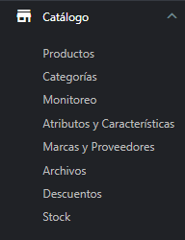

*Imagen del menú de catalogo en Prestashop.*

En la sección de categorías podremos crear las categorías que creamos necesarias para nuestra tienda, Prestashop tiene por defecto un NavBar donde las pone en el inicio de este, pero a través de modificaciones del código PHP y HTML de Prestashop la hemos modificado para que tenga el aspecto más acorde a lo que buscaba el usuario, quedando nuestras categorías de la siguiente manera (aunque posiblemente sufra modificaciones en el transcurso del proyecto).



*Imagen de nuestro NavBar.*

Para añadir categorías tan solo tenemos que irnos a la sección en la que nos encontramos de catalogo y a categorías y luego añadir una nueva categoría, aquí se nos abrirá un menú con las diferentes opciones para crear nuestra categoría, como su nombre, el lugar que debería ocupar, opciones de nombre de SEO, etc.

Ahora nuestro siguiente paso será añadir subcategorías, esto lo haremos de la misma manera que las categorías pues son prácticamente categorías con la única diferencia que estas no las situaremos en nuestra barra de inicio, sino que las situaremos como hijas de nuestras categorías padres como podemos ver en la siguiente imagen.

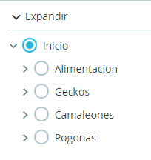

*Imagen del menú NavBar Prestashop.*

Quedando estas de la siguiente manera.

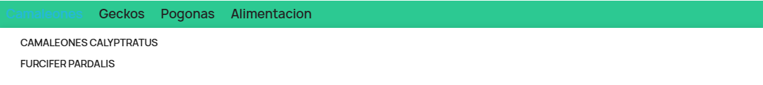

*Imagen evolución nuestro NavBar.*

En la sección marcas y proveedores tenemos la información de todos nuestros proveedores y marcas para poder contactar con estos o ver sus productos.

En la sección de archivos es donde podemos subir documentación sobre nuestros productos, pdf’s o guías para que nuestros comprados pueden tener una mejor documentación sobre todo aquello que están comprando, así como su uso, cuidados, etc.

En la sección de descuento podemos crear descuentos para nuestros clientes mediante dos opciones, una de ellas es mediante cupones de descuento para nuestros clientes, estos cupones podemos dárselos a usuarios registrados o incluso subirlos a nuestras redes sociales para que únicamente puedan aplicarlos usuarios que se encuentran siguiéndonos y están atentos a nuestras novedades.

La siguiente opción es descuentos determinados días del año, en ella podemos elegir qué tipo de descuento puede ser, el tipo de producto a aplicar el descuento, los usuarios que pueden optar al descuento e incluso los días, en nuestra web hemos creado concretamente un tipo de descuento que se aplica un determinado día, en este caso hemos creado el black-Friday , en el hemos especificado que el viernes 25 de Noviembre de este año que sería el último viernes de Noviembre se aplique un 10% de descuento a todos nuestros clientes y en todo tipo de productos.



*Imagen creación de nuestro Black-Friday.*

Otras de las opciones que disponemos en la categoría de catalogo es la de Stock, en ella podemos consultar el stock de todos nuestros productos, así como lo movimientos de estos, en el apartado de productos podemos gestionar este apartado de forma automática, cuando introducimos un nuevo producto podemos configurarlo para que llego a un número determinado de stock nos avise mediante un mensaje para poder reponer el producto concreto sin que llegue a 0 stock.



*Imagen nivel mínimo de stock.*

Por último, vamos al apartado más importante de todos, el de productos, en el tenemos todos nuestros productos, por supuesto para una gestión más efectiva podemos ordenar por categorías o por cantidad para ver los que tenemos bajo mínimos o incluso por precios, también incluye un buscador por id, nombre, categoría, etc.

## 8.10. Agregar productos.

Cuando decidimos agregar nuevos productos tenemos unas opciones avanzadas muy extensas las cuales vamos a proceder a explicar.

En primer lugar, tenemos el apartado de ajustes básicos, en el podemos configurar nuestro producto dando el nombre, una foto, una descripción, referencia, cantidad, precio, así como la regla de los impuestos, los cuales procederemos a explicar más adelante, por supuesto debemos especificarle a que categoría o subcategoría pertenece e incluso si queremos que en nuestra página principal tenga un apartado de productos de novedad.

Luego tenemos el apartado de cantidades del producto creado, en el podemos establecerle las cantidades que tenemos de este, así como su ubicación en caso de que lo tengamos en algún almacén, es aquí donde podemos gestionar todo lo referido a el stock, donde podemos establecer que cantidad de stock del producto la consideraríamos baja y configurar que nos mande un mensaje en cuanto el producto llegue a esa cantidad, podemos también establecer las condiciones del producto fuera de stock, como por ejemplo, si permitimos que los usuarios puedan comprarlo y configurarle un mensaje que diga que en cuanto esté disponible se lo mandaremos o poner una fecha estimada de recuperación de stock del producto.

Posteriormente disponemos de las opciones avanzadas del transporte, en el podemos especificar las dimensiones y medidas del paquete, así como su peso en caso de envíos de estos productos, para que el cliente pueda saber o el coste del envió o el peso, ya no solo porque le venga bien al cliente saber estas características, sino porque en el caso de los transportistas, esto es algo muy importante para ellos, ya que de esto depende muchas veces el precio del producto a mandar.

La siguiente opción es la del Precio, en ella tenemos los diferentes precios del producto a elegir, como podría ser su precio de venta con impuestos, precio de venta sin impuestos, el precio por unidad, que en este caso pues dividiríamos las unidades por las cantidades o incluso el precio por kilogramo o litros, también especificaremos los impuestos, los cuales explicaremos en otro apartado, ya que estas modificaciones no se incluyen en el producto, pero sí que le configuramos que impuestos tendrá, también podemos marcarle si queremos que salga un indicar al producto en oferta o no, podemos especificar también el precio de coste del producto para tener una mejor vista y cálculo de nuestras ganancias, así podemos ver los márgenes de beneficio.

Pasaremos ahora a explicar los impuestos, para esta web concretamente hemos creado 3 tipos de impuestos los cuales tenemos actualmente en España.

- IVA general el cual tiene una tasaimpositiva del 21%, algunos de los Bienes gravados a este impuesto serianelectrodomésticos, coches, móviles, etc.

- IVA reducido el cual tiene una tasaimpositiva del 10%, algunos de los Bienes gravados a este impuesto serianActividades culturales, medios de transporte etc.

- IVA superreducido el cual tiene una tasaimpositiva del 4%, algunos de los Bienes gravados a este impuesto seríanlos Bienes de primera necesidad como alimentos esenciales.

Para realizar estos impuestos en nuestra web nos iremos a el apartado internacional y una ve en el a impuestos.

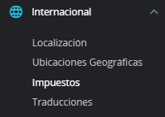

*Imagen de menú internacional en Prestashop.*

Para crear estos impuestos y tenerlos en nuestra selección de impuestos y que nos los calcule automáticamente, una vez aquí dentro nos iremos a impuestos y a añadir nuevo impuesto, configurando el nombre y la tasa del impuesto en porcentaje y ya tendríamos nuestros impuestos para España creados, Prestashop al dar facilidades de una web internacional permite la creación de impuestos dependiendo el país de venta, por lo que dependiendo del país podremos crear varios tipos de impuestos y personalizarlo para los productos en otros países.

Continuando con la creación de productos tenemos la siguiente opción avanzada, la de SEO, esta no tenemos mucha idea, pero siguiendo los consejos de nuestro SEO en ella se pueden poner meta títulos, así como meta descripciones para nuestros productos para lograr un mejor posicionamiento en Google, realizaremos algunas de ellas las cuales posteriormente serán supervisadas por nuestro SEO.

Por último, tenemos las opciones, donde podemos especificar algunas cosas como donde deseamos que podamos ver el producto, la disponibilidad de este, así como valores internos de este, como son el estado, ISBN, EAN-13, código de barra UPC y MPN, todas estas cosas nos las explicaría el SEO y se encargara de ayudarnos a ponerlas en un futuro,

también tenemos un apartado personalización, en el cual, en determinados productos el cliente puede pedir una personalización, como podría ser el caso de una taza en la que el cliente pueda pedir personalizarla con una frase o nombre, así como también unos archivos adjuntos, en los cuales en nuestro caso podrían venir unas recomendaciones sobre ciertos animales vendidos o las especificaciones o montajes de ciertos productos vendidos.

Otra opción muy interesante es la de poner ciertos productos en el inicio de nuestra página con el apartado de productos destacados donde se puede visualizar nuestros productos nada más entrar a la web.

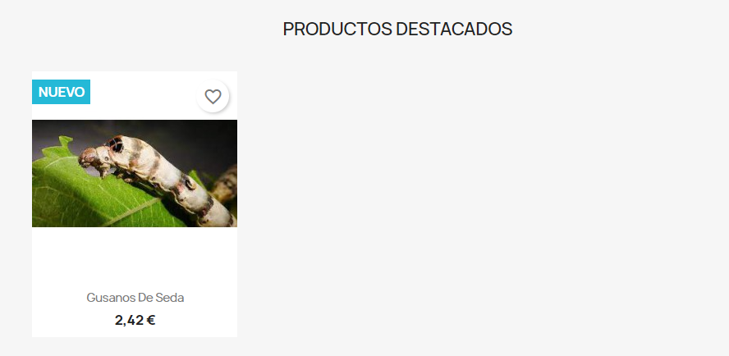

*Imagen de productos destacados en nuestra web.*

Y por último la opción de productos relacionados, en ella podemos destacar varios productos que se relacionen entre ellos, por ejemplo, podemos relacionar algún animal con sus productos de alimentación o incluso productos de iluminación con productos de cuidados para reptiles, lo que no solo facilita la búsqueda a nuestros clientes, sino que también aumenta nuestras ventas al ofrecerle otros productos necesarios para ellos, evitando que los compren en otro lugar.

8.11. Recomendaciones SEO.

Vamos a irnos ahora al tema de front, pero antes debemos echar un pequeño vistazo al tema de los módulos, estos son aplicaciones que nos ayudan a gestionar nuestra tienda, en este caso vamos a instalar un módulo recomendado por nuestro SEO, el cual es Google analytics, lo primero de todo es irnos a la pestaña de módulos,

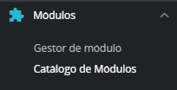

*Imagen menú de módulos Prestashop.*

Una vez en ella nos vamos a catálogo de módulos y procedemos a instalar el módulo, en este caso el de Google analitycs como se muestra a continuación.

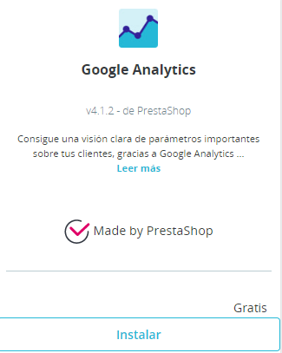

*Imagen de muestra de módulos en el apartado de Prestashop.*

Una vez instalado debemos de configurarlo, esto en nuestro punto no es posible, debido a que aún no tenemos la empresa creada y necesitamos el NIF de la empresa.

## 8.12. Desarrollo front.

Ahora vamos a ponernos con el desarrollo de nuestra página mediante el front, para ello nos vamos a diseño y allí en tema y logotipo.

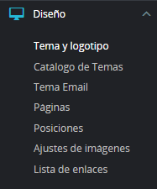

*Imagen menú diseño en Prestashop.*

Aquí tenemos todo lo referente a nuestra web, así que vamos a empezar a configurar todo esto para darle la forma deseada a nuestra página web de ventas mediante Prestashop, todo esto en la pestaña de páginas de configuración, en ella tenemos para poder configurar el menú, el carrusel, productos de la página de inicio, etc.

Vamos a empezar ahora a configurar toda nuestra página paso a paso.

Lo primero que vamos a configurar es nuestro menú, este aparte de estar configurado por nosotros, también hemos realizado un cambio respecto al código del tema para configurarle que se muestre verticalmente mejor que horizontal, ya que era lo que el cliente quería, esto lo hemos realizado buscando información en la documentación de Prestashop, así como con tutoriales de ayuda de YouTube.

Lo primero de todo es irnos al CSS de nuestro tema, para ello nos vamos a la siguiente ruta C:\xampp\htdocs\prestashop\themes\classic\assets\css, una vez allí buscamos nuestro archivo theme.css, una vez en el buscamos nuestro .top-menu .sub-menu y lo cambiaremos de la siguiente manera.

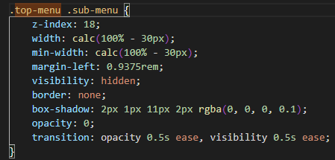

*Imagen cambio del código Prestashop.*

Luego deberemos cambiar el #header .menu de la siguiente manera.

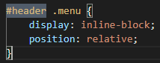

*Imagen cambio del código Prestashop.*

Y por último debemos modificar el. top-menu de la siguiente manera.

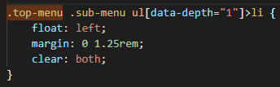

*Imagen cambio del código Prestashop.*

Una vez cambiado esto, hemos tenido algunos problemas a la hora de ver los cambios en la web, para poder visualizar todos los cambios que hagamos en el archivo CSS o en los themes de Prestashop deberemos de tener adaptadas una serie de configuraciones.

En primer lugar, debemos irnos al apartado de parámetros avanzados.

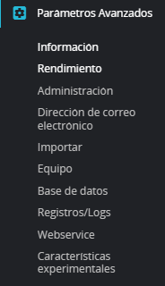

*Imagen del menú parámetros avanzados en Prestashop.*

Y en él a rendimientos, una vez en el debemos tener las siguientes configuraciones.

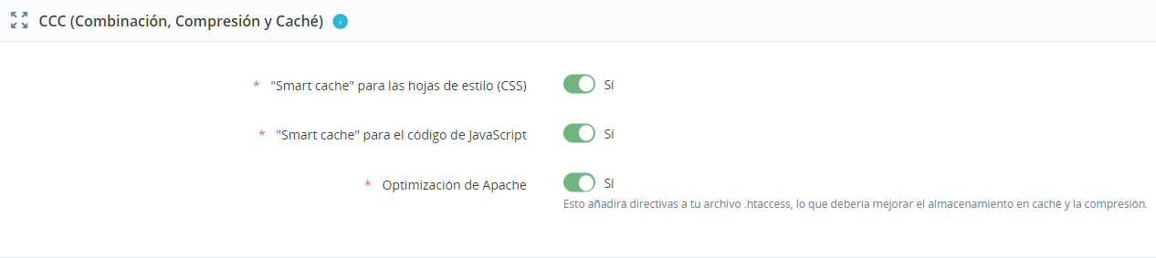

*Imagen sobre permisos cache en Prestashop.*

Realizados estos cambios, todas las configuraciones de cambios tanto en CSS como en JavaScript serian vistas en nuestra web, pero no sin antes darle a borrar cache para que se puedan cargar, para ello deberíamos irnos al inicio de rendimientos y una vez allí pulsar en borrar caché.



*Imagen botón borrar cache en Prestashop.*

Ahora podemos apreciar todos los cambios realizados en nuestro CMS, en este caso nuestro menú web quedaría de la siguiente manera.



*Imagen cambios realizados en nuestro NavBar.*

Hemos cambiado totalmente el diseño de nuestro NavBar, para dejarlo definitivamente acabado de la siguiente manera.

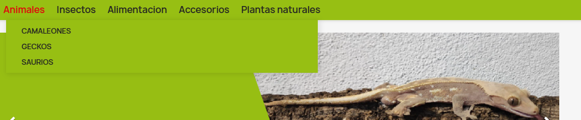

*Cambio final de nuestro NavBar.*

Como se puede observar, hemos utilizado los colores verdes para el fondo del NavBar, así como el rojo para el hover, ambos colores que provienen de nuestro logo. Esto lo hemos realizado ayudándonos de la web de <https://imagecolorpicker.com/es>.

Una vez localizados los colores, vamos al CSS de nuestro Prestashop, al theme.css y hemos realizado los siguientes cambios.

Primero de todo, el fondo de nuestro NavBar, al cual le hemos dado nuestro verde de la siguiente manera.



*Imagen cambio del código Prestashop.*

Posteriormente hemos buscado nuestro hover para darle el rojo que necesitábamos, cambiando el código del siguiente modo.

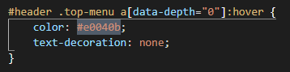

*Imagen cambio del código Prestashop.*

Luego hemos rellenado de verde también el submenú que creamos anteriormente de la siguiente manera.

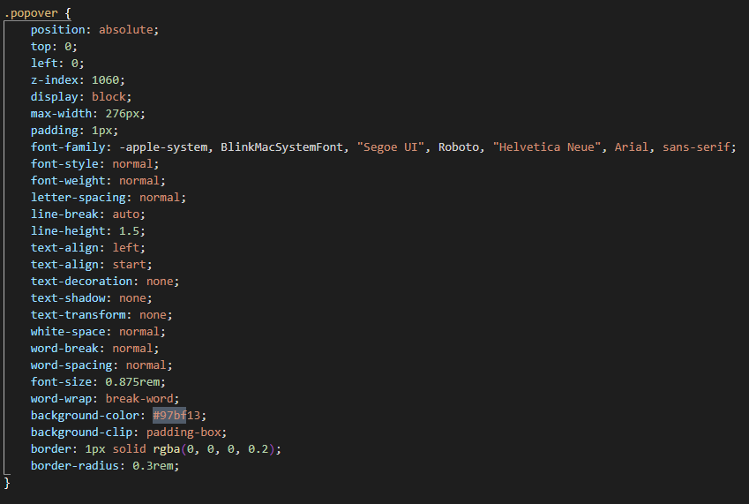

*Imagen cambio del código Prestashop.*

Para así tener nuestro submenú de fondo verde también y por último le hemos dado también el hover de color rojo propio de nuestro logo.

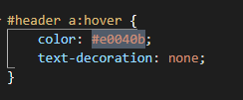

*Imagen cambio del código Prestashop.*

Con todo esto hemos finalizado nuestro NavBar completamente y procedemos al carrusel.

Ahora vamos a proceder a arreglar nuestro carrusel de imágenes, para ello nos vamos al mismo apartado que el anterior, concretamente a diseños, en él a temas, logotipo y en él a página configuración y aquí a carrusel, Prestashop por defecto nos crea unos carruseles, así que nos hemos fijado en estos y mediante fotos propias hemos realizado unos carruseles bastante interesantes usando los propios colores del logotipo de nuevo.

Lo siguiente a poner en nuestra tienda serían las configuraciones de los productos de la página de inicio, en esta sección nos hemos fijado en lo que tiene Tiendanimal, así pues, hemos decidido poner lo siguiente.

En primer lugar, los productos destacados es algo que creemos que toda web de venta debe de tener, ya que muestra al usuario los mejores productos que tiene disponibles, todo esto lo podemos configurar, desde poner un tope al número de productos o incluso hacer una selección aleatoria de los productos destacados.

En segundo lugar, tenemos el bloque de los más vendido, esto es algo también muy interesante para usuario, pues si sacamos un producto de novedad y todos desean adquirirlo, en el inicio de la página saldrá y no tendrán los usuarios necesidad de buscarlo e incluso para aquellos que no entren a buscarlos les podría resultar interesante y ganaríamos ventas, la configuración de este módulo resulta bastante sencilla ya que únicamente nos permite realizar un tope a nuestros productos a mostrar.

Luego tendríamos el bloque de novedades, este es bastante interesante, pues cada vez que tengamos algún animal de novedad o recién nacidos los tendríamos en novedades, ahorrándoles a nuestros clientes la necesidad de estar buscando esos productos, si desean saber si tenemos nuevas crías de camaleones, solo tendrán que entrar a nuestra web y saldrá en esta sección, la configuración es bastante sencilla, únicamente debemos establecer el tope de unidades a mostrar, así como el número de días que serán considerado una novedad, en este caso nosotros lo dejamos a 8 el tope de unidades y a 20 días el tiempo establecido de tope para nuestras novedades.

Por último, otro que hemos visto que tienen muchas empresas de la competencia es el bloque de promociones especiales, en el podremos ver todos nuestros productos que se encuentren en promoción o descuento, de igual manera que las anteriores, únicamente en su configuración podremos establecerle el numero tope de productos a mostrar.

Ahora vamos a configurar el banner y nuestro bloque de texto, ambos lo hemos desactivado momentáneamente, no pensamos que el bloque de texto sea muy útil en nuestra web, al menos por el momento, sin embargo, el banner sí que lo hemos considerado muy útil, pues en cualquier momento que tengamos algunas imágenes muy buenas podemos subirlas y enlazar con descuentos o con X productos, pero por el momento estamos iniciando la web y no tendríamos nada que merezca la pena colocar aquí.

El siguiente apartado a configurar es el de nuestras redes sociales, así como nuestro boletín de noticias, para la configuración de la suscripción de nuestro boletín de noticias lo primero que haremos es ponerle que deben de enviar un correo de configuración después de la suscripción para evitar que puedan mandar correos falsos o no suyos,

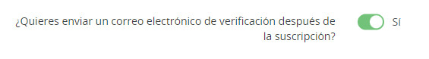

*Imagen de verificación de suscripción en Prestashop.*

tenemos también la opción de mandarles un cupón de descuento inicialmente para su primera compra, esto es algo interesante y que tenemos anotado para futuro.

En esta sección tenemos todos los correos suscritos a nuestro boletín de noticias para poder ver y gestionar todos estos, esto será un aspecto a realizar por nuestro SEO el cual nos dirá que configuraciones deberemos de seguir aquí.

Lo siguiente a configurar es el apartado de redes sociales, aquí pondremos el enlace a nuestras redes sociales, en este caso actualmente solo disponemos de Facebook e Instagram por lo que solo podríamos poner estas, pero el diseño de ellas en Prestashop deja mucho que desear así que hemos decidido no ponerlas.

Lo siguiente que debemos de ver es el pie de página, aquí nos encontramos con 3 tipos de módulos a configurar, el primero confianza y seguridad del cliente, la siguiente, lista de enlaces y el ultimo, detalles de la tienda, sin embargo, nosotros poco tocaremos de estos ya que modificaremos el footer mediante código de Prestashop.

## 8.13. Estrategias de marketing.

En nuestra Web y para nuestra tienda nos hemos fijado en las estrategias de marketing aprendidas durante el curso, hemos usado para crear el logo colores verde y rojos, los cuales hemos estado intentando plasmar constantemente en toda vuestra web. Estos colores representan sentimientos, como por ejemplo, el verde, que representa ecología, nuestra empresa va a tener representaciones en la ecología con ofertas o eventos, ya que una empresa dedicada a la venta de animales y a los animales debe de mostrar por supuesto un cierto grado de ecologismo por nuestra parte.

Otro de los sentimientos de nuestro verde es el de Juventud, esto es algo muy visto en el mundo de los animales exóticos, la mayoría son edades jóvenes entre 20 y 40 años, por lo que hemos elegido este color para llegar más fácil a ese público.

Y por último algo obvio, naturaleza, no podíamos elegir un color más representativo para nuestra tienda de animales que este, un color que presenta la naturaleza en estado puro es idóneo para nosotros, ya que la naturaleza es la que nos aporta todo lo que vendemos y nuestros productos exclusivos.

Como se puede observar, el verde no podía ser sino nuestro color principal al representar a todo lo que nos dedicamos y lo que nos atañe, juventud, ecología y naturaleza, estos deben de ser los estandartes de nuestra publicidad.

Como segundo color representativo hemos escogido el rojo, principalmente por los colores de nuestro camaleón en el logo y porque, además, este color representa la excitación o el amor, debemos de provocar que nuestros clientes sientan éxtasis al ver nuestros animales exóticos y por supuesto que se enamoren, no solo de ellos sino de nuestros precios y productos.

# 9. Fase de pruebas

La fase de pruebas ha sido realizada completamente mediante la web en nuestro entorno local usando xampp.

En cuanto al tema de cambios del entorno front-end, todo realizado por PHP y HTML hemos estado cargando nuestro entorno local viendo los cambios necesarios y como quedaban nuestra estructura web.

En cuanto a la introducción de usuarios o permisos, simplemente realizábamos las pruebas de entrar con eso usuarios y comprobar si esos permisos eran los correctos y funcionaban correctamente en nuestro entorno local, así como la supervisión por parte del cliente de si los permisos configurados estaban acordes a sus necesidades a la hora de gestionar o implementar nuevos productos a la web.

Otro aspecto a realizar pruebas ha sido la realización de pedidos, la cual hemos podido ver que funciona correctamente, así como la gestión de estos por parte del usuario encargado de ello.

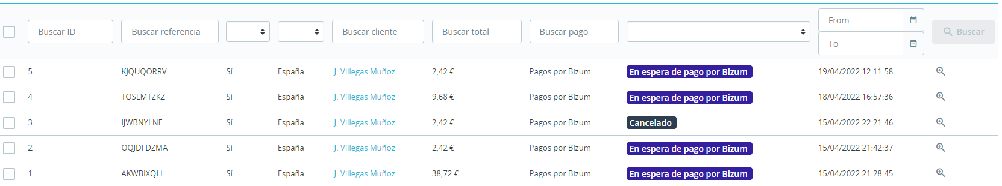

*Imagen de visualización de los pedidos en Prestashop.*

Por supuesto también hemos realizo las pruebas de los productos nuevos introducidos para ver cómo iban quedando de cara a nuestro frontend.

La mayoría de las pruebas, tanto el cambio de código, como la realización de pedidos o la gestión de los usuarios serán probados en nuestro entorno local, ya sea, mediante el panel de Prestashop, así como en nuestra web mediante el entorno local.

# 10. Conclusiones y trabajos futuros o posibles mejoras.

El resultado de nuestro trabajo es el de una página web para la venta de nuestros productos, que pueda ser sencilla y cómoda para los usuarios, así como simple para que únicamente cumpla con sus expectativas, buscar sus productos o las novedades, comprar e irse, a la vez que la hacemos sencilla para la gestión mediante el CMS para que los usuarios gestores de esta no tengan problemas para revisarla o subir productos, sin la necesidad de saber programación o sin muchas dificultades.

Como posibles mejoras, alguien dedicado a SEO nos ha recomendado realizar una migración a WordPress y usar [WooCommerce](https://es.wordpress.org/plugins/woocommerce/), por lo tanto, en un futuro próximo realizaremos una plantilla nueva a través de WordPress con las indicaciones del cliente, así como las del SEO, agregándole un blog a través de la especialización de WordPress, así como videos y presentaciones para un mejor posicionamiento en Google.

También podemos agregarle mejores pasarelas de pago, ya que estas solo están disponibles mediante la configuración de un CIF de empresa, del cual aún no disponemos por el momento, así como algunos módulos de pago que podrían agregarse si el negocio prosperase satisfactoriamente.

Deberemos además también comprar el dominio para este proyecto concretamente hemos comprado darpalis.es.



*Imagen de dominio comprado.*

Pero por recomendación de nuestro SEO deberemos de comprar también el de darpalis.com para mejorar así las visitas a nuestra Web.

Otra de nuestras futuras mejoras sería la de contratar un hosting en el que alojar nuestra página web, así como un email para nuestra tienda web.

# 11. Referencias bibliográficas

* Que es Xampp (s.f.). mundobytes.<https://mundobytes.com/xampp/>.
* Gallardo Benítez, Adrián. (9/2020). aprende-prestashop-17-de-cero-a-experto.Udemy.<https://www.udemy.com/course/aprende-prestashop-17-de-cero-a-experto/>.
* Even, Alexandra. (3/2017). Empezando con PrestaShop 1.7. Udemy. <https://doc.prestashop.com/display/PS17/Empezando+con+PrestaShop+1.7>.
* Even, Alexandra. (3/2017). Empezando con PrestaShop 1.7. Udemy. <https://doc.prestashop.com/pages/viewpage.action?pageId=54263818>.
* Gallardo, Yoney. (1/2018). Curso de Prestashop 1.7 – completo.youtube. <https://www.youtube.com/watch?v=Elim33GXrTw&t=40s>.
* Prestashop : ¿Qué es y cómo surgió?.(1/2022). Pixartprinting.<https://www.pixartprinting.es/blog/prestashop-que-es/>.
* ¿Qué es PHP ?.(s.f).php. <https://www.php.net/manual/es/intro-whatis.php>.
* ¿Qué es HTML?.(s.f). nextu. <https://www.nextu.com/blog/que-es-html/>.
* World Wide Web.(12/2020). Developer. https://developer.mozilla.org/es/docs/Glossary/World_Wide_Web.
* Román, J. (s.f). ¿Qué es CSS?. lenguajecss. https://lenguajecss.com/css/introduccion/que-es-css/ .
* Velasco, Rubén. (5/2021). Visual Studio Code: el editor de código de Microsft que querras instalar. softzone. <https://www.softzone.es/programas/utilidades/visual-studio-code/>.
* Fernández, Yubal. (10/2019). Que es GitHub y que es lo que ofrece a los desarrolladores. xataka. https://www.xataka.com/basics/que-github-que-que-le-ofrece-a-desarrolladores.